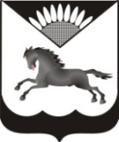  АДМИНИСТРАЦИЯ  КАРАСУКСКОГО РАЙОНА  НОВОСИБИРСКОЙ ОБЛАСТИ  Октябрьская ул., д. 39, г.Карасук, НСО, 632868  Тел.: 33-135, 32-256, факс: 31-042,  mail: radm-karasuk@mail.ru  25.08.2016 г. № 4625  Об информировании населения | Главам сельских поселений, руководителям предприятий и организаций Карасукского района
Уважаемые коллеги!
На основании изложенного, рекомендую довести данную информацию до населения города Карасука и Карасукского района Новосибирской области.

Глава Карасукского района  Новосибирской области  Ковригин С.А.  33-297 | 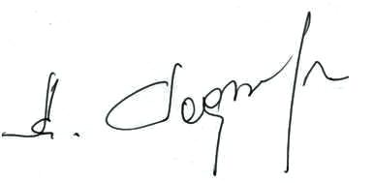 | А.П.Гофман

